2-е Конкурсное задание в рамках конкурса «Города для детей.2019»
Военно-спортивная командная патриотическая игра «Зарница»
Воспитание патриотических чувств у детей любого возраста - одна из задач нравственного воспитания, включающая в себя воспитание любви к близким людям, к родному поселку, родной стране.
Увлекательные соревнования проводились впервые для ребят нашего села 13 июня 2019 года. Команды-участники ждали игру с нетерпением. Начало было традиционным: общее построение, после получения маршрутных листов все отправились на соревнования.
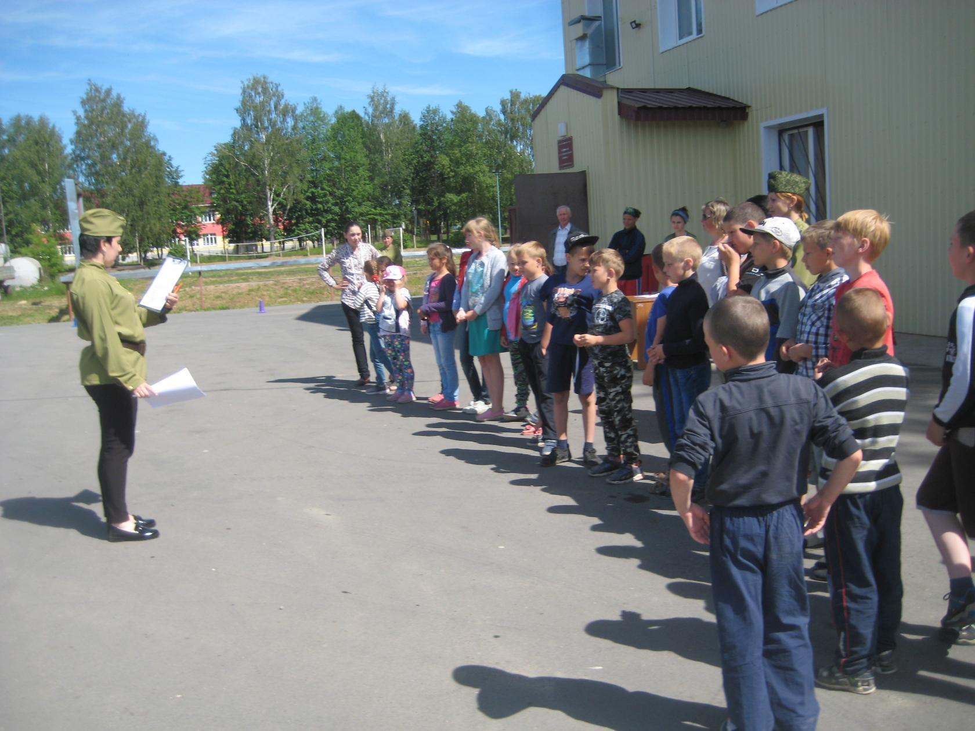
Командам предстояло показать свои знания и умения на девяти разных этапах игры. Переноска раненого, оказание первой медицинской помощи, переноска боеприпасов, переправа и викторина на военную тематику, шифровка, точно в цель, химическая атака, полевая почта которые предстояло выполнить участникам. На каждом этапе команды зарабатывали баллы.
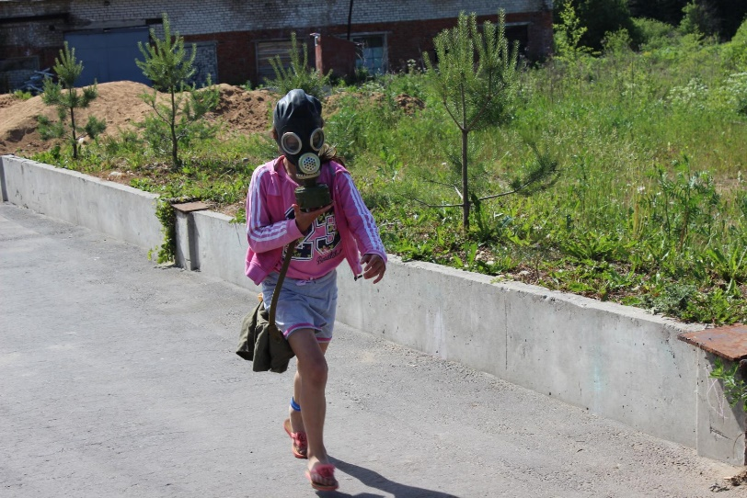
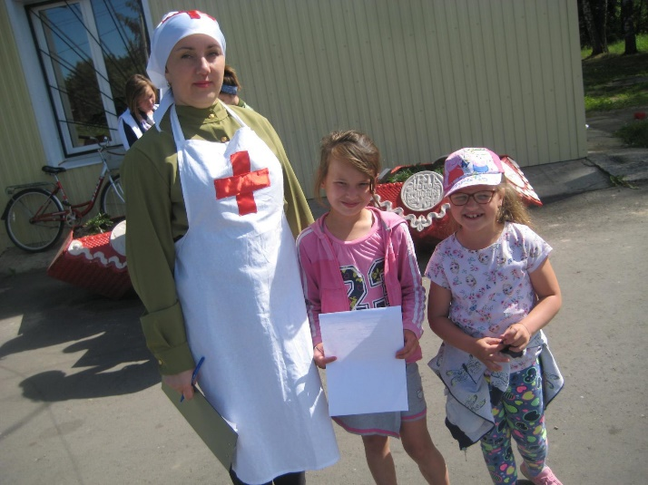
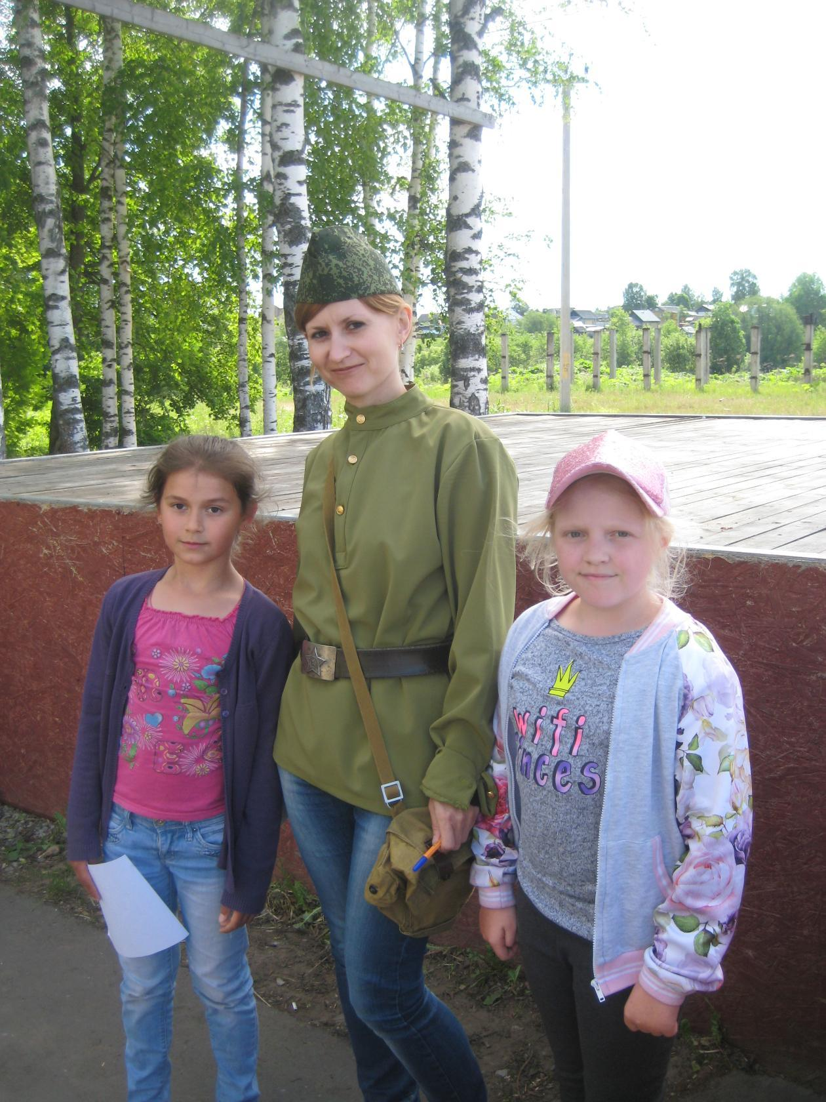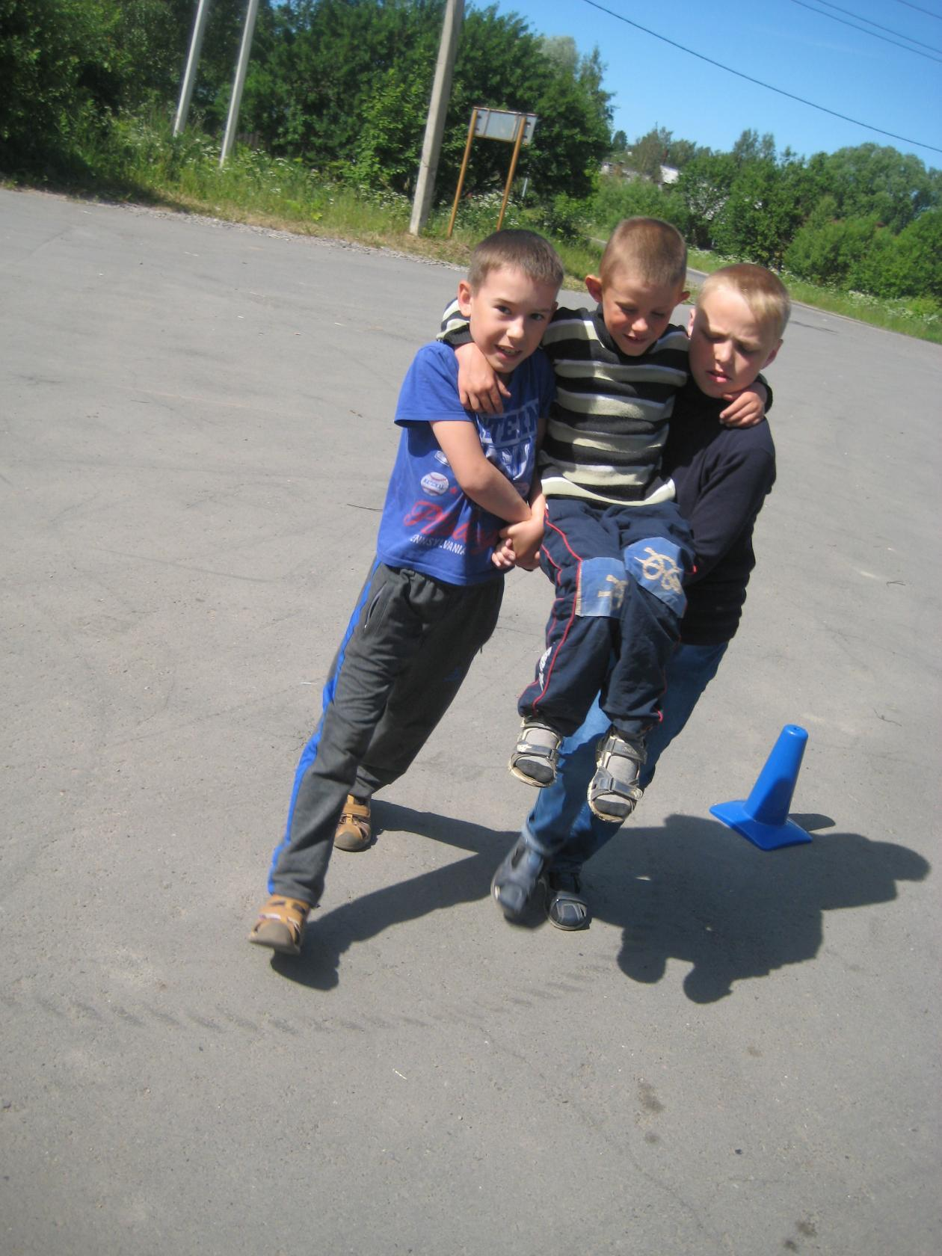
Игра проходила очень дружно и организованно. Каждый из участников понимал, что сегодня действительно «Один за всех, и все за одного». Все команды прошли этапы очень достойно. Кто-то оказался лучшим в одном, а кто-то – в другом. С огромным нетерпением участники ожидали самого ответственного момента — подведения итогов соревнований. Судьям пришлось в этот день нелегко: команды настолько хорошо выступали, что определить лучших было очень трудно. Но итоги были подведены. Победители заняли три призовых места и получили ценные призы, а команды участницы были награждены сладкими подарками.
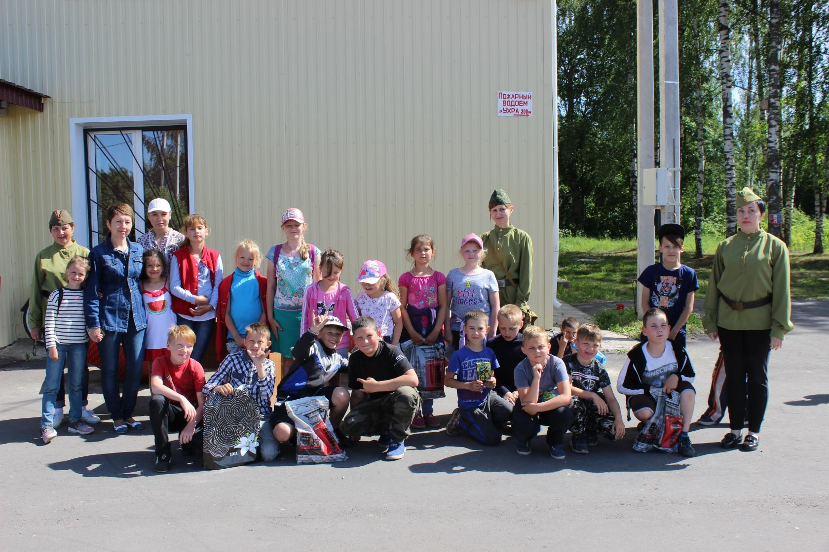
Несомненно, в ходе подобных игр ребята приобретают практические навыки начальной военной подготовки и медицины, спортивные умения. И, конечно же, игровые моменты создают интерес, вызывают стремления ежегодно проводить такие мероприятия. Такие соревнования формируют и развивают морально-психологические качества детей.

